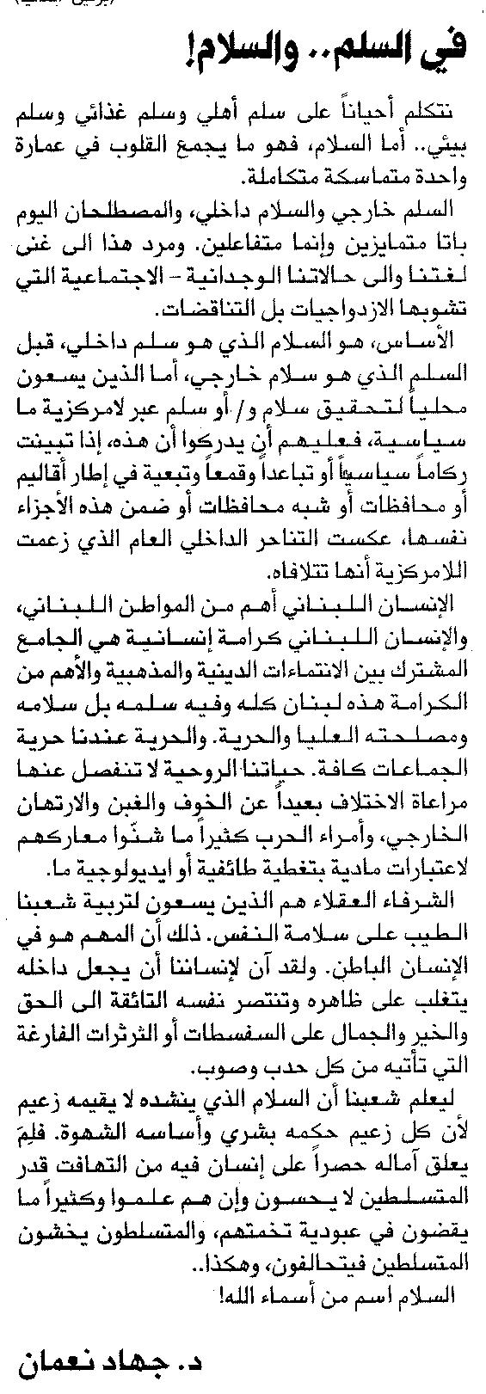
المستقبل ـ السبت 13/12/2014

